Domáca úloha zo Slovenského jazyka a literatúry

od 15. 2. 2021 do 19. 2. 2021

Meno žiaka:

Ročník: tretí

Vypracovala: Mgr. Iveta Rudyová

Čítaj:

A  a I  i  O  o V  v M m

Mo lo lu li me la m

Prepíš písaným písmom:

E _______________________

A _______________________

O _______________________

L _______________________

Vyfarbi všetky **A,a** červenou farbičkou:

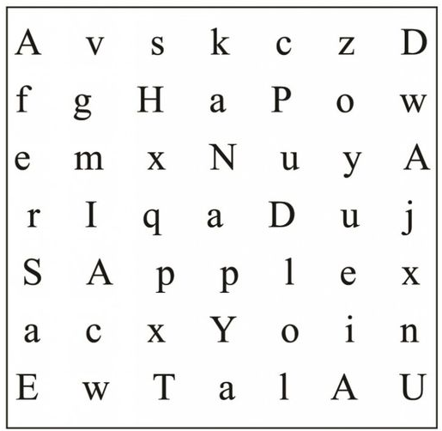

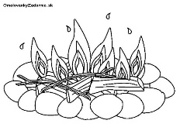Spoj správne:

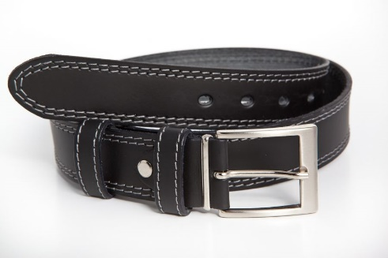

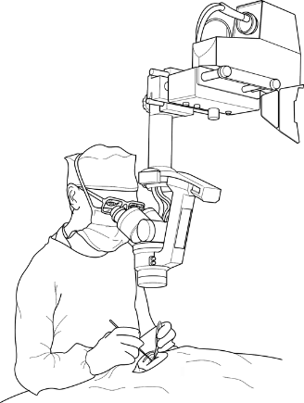



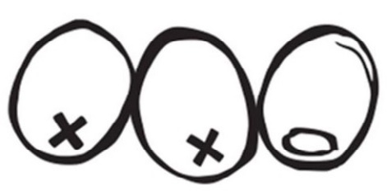

O

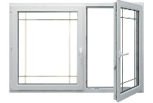

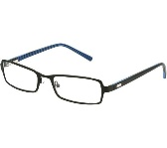

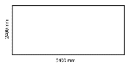



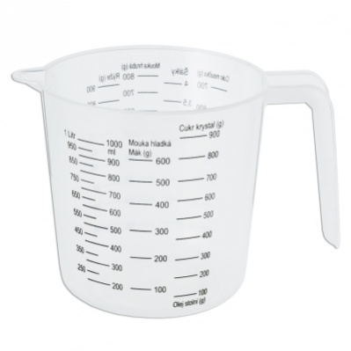

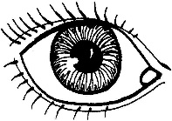

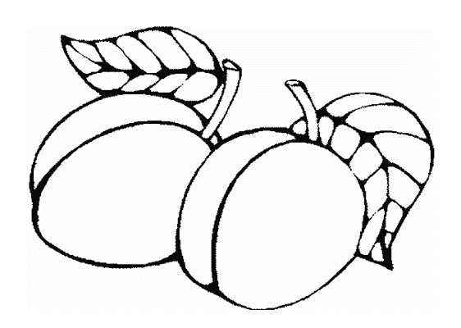Čítaj:

**M**ARHUĽA

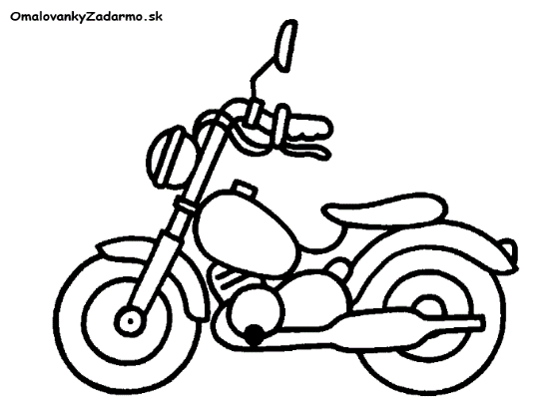

**M**OTORKA

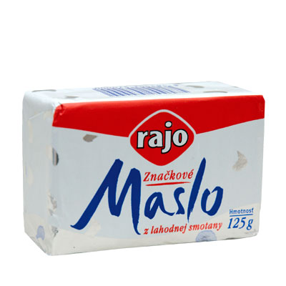

**M**ASLO

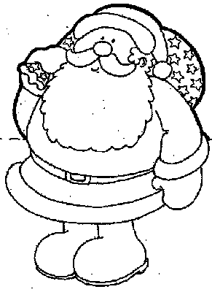

**M**IKULÁŠ

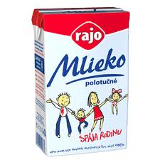

**M**LIEKO

ČO JE NA KONCI?

